FAMTRIP TRIANGULO DORADO y

KATMANDU,10 DÍAS
Visitando: Salidas:
Duración: Alimentos:
Delhi – Jaipur – Shahpura – Fatehpur Sikri – Agra – Katmandú Única, 22 de julio de 2026
Opera mínimo con 16 personas 10 días / 9 noches
9 desayunos

ITINERARIO DE VIAJE:
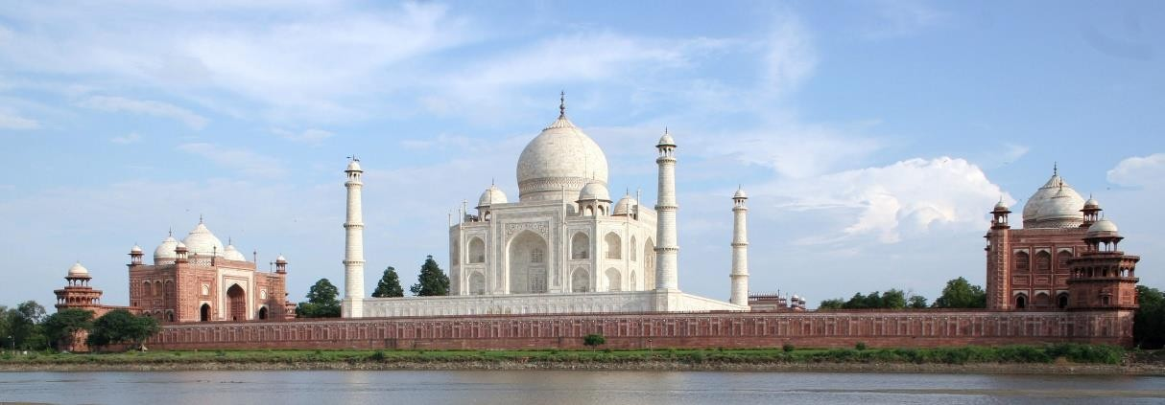

Día 1 Delhi
Llegada a Delhi. Asistencia y bienvenida tradicional en el aeropuerto por nuestro representante de la agencia y traslado al hotel. Delhi es representativa de muchas ciudades indias. Una parte abarca el magnífico jardín y cementerio de Humayun, del siglo XVI, flanqueado por una superficie verde que hace 100 años era un vivero de especies de plantas y árboles para su uso por la Nueva Delhi británica, y por un apacible barrio de clase alta. Cruzando una carretera se encuentra el asentamiento que, desde hace 800 años, rodea el santuario de Nizam Auliya, el santo patrón de Delhi, al que acuden miles de personas durante todo el año, bordeado por un antiguo canal. Alojamiento en Hotel.

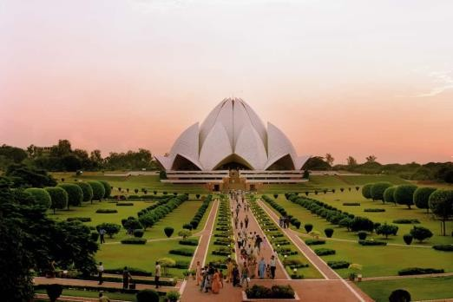
Día 2 Delhi
Desayuno en el Hotel. Recorrido por la Vieja Delhi, visitando Jama Masjid, una de las mezquitas más grandes de la India en el recorrido por la Vieja Delhi y luego pasando frente al Fuerte Rojo (parada para tomar fotografías). Continuaremos con una visita al Raj Ghat, que literalmente significa “patio real” y es el monumento en honor al líder Mahatma Gandhi. Se trata de una sencilla losa de mármol negro ubicada en el lugar exacto donde fue incinerado el Padre de la Patria el 31 de enero de 1948, apenas un día después de su asesinato. Por la tarde continuamos nuestro viaje visitando la
zona de Nueva Delhi, comenzamos con una visita a Qutub Minar – La Torre de la Victoria es un minarete de 5 pisos y 73 metros de altura, construido por Qutab-ud-din Aibak después de la derrota del último reino hindú de la ciudad. Posteriormente pasaremos por Rashtrapati Bhavan, actual residencia del Presidente de la India. Su edificio principal cuenta con 340 habitaciones. También pasaremos por los edificios gubernamentales más importantes y el parlamento nacional, así como por la Puerta de la India. Todos estos edificios son grandes ejemplos del poder político del Imperio Británico en la India. También pasaremos por el monumento Salt March y la famosa zona del Palacio Connaught durante nuestro recorrido por Nueva Delhi. Alojamiento en Hotel.

Día 3 Delhi – Jaipur
Desayuno en el Hotel. Salida por carretera hacia Jaipur. Jaipur es la capital del estado indio del Rajastán, en la zona noroeste de la India. También es conocida como La Ciudad Rosa. La ciudad se construyó a partir del año 1727 por el Maharajá Jai Singh II y las casas estaban edificadas en estuco rosado para imitar la arenisca roja. A su llegada a Jaipur, encuentro y asistencia y luego check-in en el hotel. Alojamiento en Hotel.
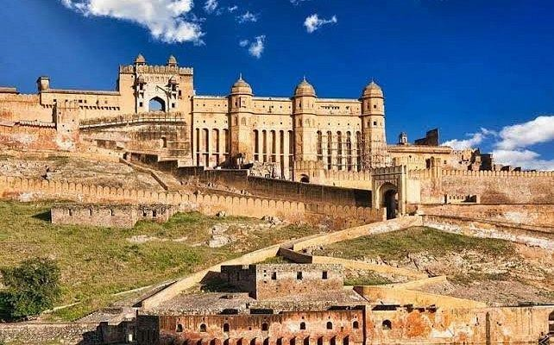
Día 4 Jaipur – Fuerte de Amber – Jaipur. Desayuno en el Hotel. Excursión al Fuerte Amber situado en la cima de una colina en las afueras de la ciudad. Sus robustas e imponentes murallas protegen una colección de impresionantes palacios, templos y jardines. Subiremos al fuerte en jeep (sin aire acondicionado). Ya dentro del complejo, descubrirá los deslumbrantes palacios de Jagmandir y Jai Mahal entre otros y el templo de Kali y sus cuidados jardines. Por la tarde, recorreremos las mayores atracciones de Jaipur, visitando el Palacio de la Ciudad – que alberga maravillas como el Chandra Mahal, el
Mubarak Mahal y la intrincadamente decorada Puerta del Pavo Real – pasando por el Palacio de los Vientos y visitando el histórico observatorio astrológico de Jantar Mantar antes de regresar al hotel. Por la noche disfrutará de una cena amenizada con danzas tradicionales y típicas de la zona en un restaurante local en Jaipur. Alojamiento en Hotel.

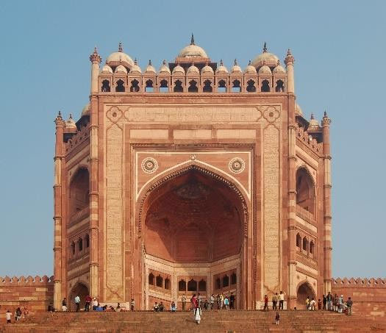
Día 5 Jaipur – Fatehpur Sikri – Agra
Desayuno en el Hotel. Salida hacia Agra tras desayunar en el hotel, recorriendo los áridos paisajes de Rajastán hasta llegar a Fatehpur Sikri, la ‘ciudad fantasma’ del imperio mogol. Deambular por Fatehpur Sikri es como volver atrás cinco siglos al cenit del imperio mogol. Esta ciudad amurallada fue construida por el emperador Akbar como capital del imperio y su impresionante colección de palacios, pabellones y mezquitas demuestran el poderío y la riqueza de la que gozaba el imperio mogol. Disfrutará de una visita al Mausoleo de Salim Chisti y el Panch Mahal, y podrá admirar la belleza de la mezquita de Jama Masjid. Tras esta inolvidable visita, continuaremos hacia Agra para el check-in al hotel. Alojamiento

Día 6 Agra
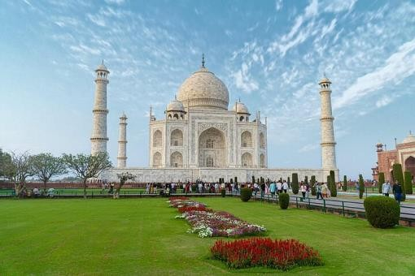
Desayuno en el Hotel. Por la mañana visita al Taj Mahal (Cerrado los Viernes), la oda escrita en mármol que ha embelesado al mundo con su belleza. El mausoleo fue construido por Shah Jahan, el desconsolado emperador mogol, tras haber muerto en el parto su querida mujer, Mumtaz Mahal. Durante 22 años, el emperador reclutó a los mejores artesanos, albañiles y arquitectos de lugares lejanos como Italia y Francia para construir este majestuoso monumento. Seguiremos con la visita al Fuerte de Agra, cuyos baluartes de arenisca roja protegen una docena de preciosos
palacios y pabellones mogoles. Podrá explorar la Diwan-i-Am (Sala de Audiencia Pública) dónde el emperador atendía a sus súbditos y la Diwan-i-Khas (Sala de Audiencia Privada) dónde trataba con dignitarios extranjeros. Entre todos los edificios de la fortaleza con característico color rojizo de arenisca destaca Mina Masjid o "mezquita celestial" ya que está construida con mármol blanco al igual que el Taj Mahal. Alojamiento.

Día 7 Agra – Delhi – Katmandú
Desayuno en el Hotel. A la hora convenida, traslado por carretera al aeropuerto de Delhi para tomar el vuelo con destino a Nepal. Llegada a Katmandú. Encuentro y asistencia a su llegada y traslado a hotel, Resto del día libre. Alojamiento

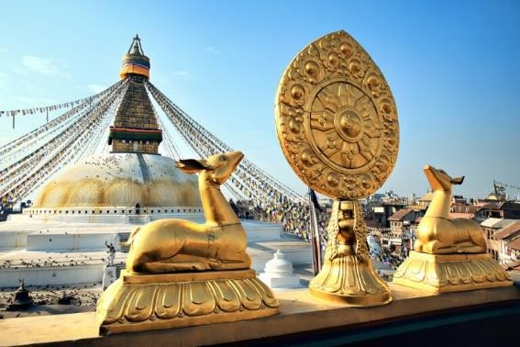
Día 8 Katmandú
Desayuno en el Hotel. Por la mañana, visita turística de Katmandú y Swayambhunath: Katmandú Durbar Square: catalogada como uno de los ocho Sitios Culturales del Patrimonio Mundial por la UNESCO. La Plaza Durbar de Katmandú es un grupo de templos, palacios, patios y calles antiguas que datan de los siglos XII y XVIII. La visita de la Plaza Durbar incluye el templo de las Diosas Vivientes, que reconoce los saludos de los devotos desde el balcón de su residencia del templo, el Palacio Real Hanuman Dhoka, la sede histórica de
la Realeza y el magnífico Templo de Taleju que se eleva 40 metros. La capital toma su nombre de la pagoda gigante de Kasthamandap, que se dice que fue construida con un solo árbol. El Kasthamandap ha sido destruido en un terremoto masivo reciente y tomará algún tiempo reconstruirlo. Ha sido el principal foco de atracción social, religioso y político de la ciudad desde la época de los reyes Malla. Swayambhunath: está ubicada aproximadamente a 4 km al oeste de Katmandú y se dice que esta estupa budista tiene 2500 años de antigüedad. La estupa que forma la estructura principal está compuesta por un hemisferio sólido de ladrillo y tierra que sostiene una aguja cónica elevada y coronada por un pináculo de cobre dorado. Pintados en la base de cuatro lados de la aguja están los ojos que todo lo ven de Buda. Esta colina es un mosaico de pequeños templos Chaityas y Pagodas. Es uno de los Chaityas budistas más sagrados de Nepal y el más antiguo de su estilo. Por la tarde, visita a Patan. está ubicada a 5 km de Katmandú y también es conocida como Lalitpur. Es la ciudad de las bellas artes y está encerrada dentro de 4 estupas que se dice que fueron construidas en el siglo III DC por el Emperador Ashoka. La ciudad conserva gran parte del encanto antiguo con sus calles estrechas, casas de ladrillo y multitud de templos hindúes bienconservados, monasterios budistas (vihars) además de otros monumentos. Aquí visitará el Templo Krishna de estilo Shikahara construido por el rey Siddhi Narshing Malla, Hiranya Varna Mahavihar (data del siglo XII) y el santuario de tres pisos también conocido como el Templo Dorado. Regreso al Hotel.

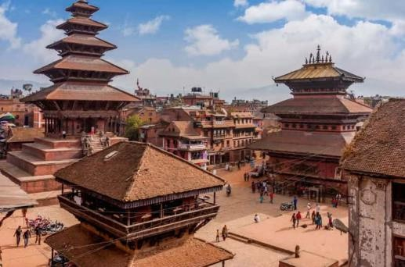
Día 9 Katmandú
Desayuno en el Hotel. Salida hacia Bhaktapur o Bhadgaon, literalmente significa "la ciudad de los Devotos" y actualmente es un importante destino turístico. Se encuentra en una colina a una altitud de 1.401m a 14 km al este de Katmandú en la autopista Arniko que conduce a la frontera china. Ha logrado conservar sus caminos pavimentados de ladrillo, sus encantadoras casas de ladrillo rojo y su forma de vida que se remonta a la época medieval. Aquí visitará Nyatapola (dedicado a la diosa tántrica),Bhairabh Templo (dedicado a Bhariav, el dios del terror), la Plaza de cerámica,
el Palacio del siglo XV con 55 ventanas talladas y la Puerta Dorada, Continuación a Pashupatinath: situado a 5 km al este de la ciudad de Katmandú, es uno de los templos hindúes más sagrados dedicados al Señor Shiva. Situado en medio de un exuberante entorno natural verde a orillas del sagrado río Bagmati, el templo construido en estilo pagoda tiene techo dorado y puertas de plata ricamente talladas. Los visitantes pueden ver el templo desde la orilla este del río Bagmati, la entrada al templo está estrictamente prohibida para todos los no hindúes. Pashupatinath es el centro de peregrinación anual en el día de Shivaratri, que cae en el mes de febrero-marzo. Detrás de los templos están los terrenos de cremación. Las crónicas indican que el templo existió antes del año 400 d.C. para finalizar nuestro recorrido visitando Boudhanath Stupa: es uno de los monumentos budistas más antiguos y grandes jamás construidos en Nepal. Boudhanath es una de las estructuras más sagradas con una altura de 36 metros y con tres plataformas de estilo Mandala de nivel masivo. Está rodeado de coloridos edificios que albergan familias, creando un recinto acogedor. La Estupa es visitada cada año por decenas de miles de peregrinos de todo el mundo. Regreso al hotel.

Día 10 Katmandú
Desayuno en el Hotel. A la hora acordada salida al aeropuerto para tomar su vuelo con destino a Delhi

FIN DE LOS SERVICIOS

HOTELES PREVISTOS O SIMILARES:

Ciudad | Primera Superior
Delhi | Park Inn by Radisson /  Udman Hotel / Deventure Sarovar Portico
Jaipur | Hotel Park Ocean / Hotel Cygnate Park
Agra | Royal Regent / Howard The Fern / Clarks Shiraz
Katmandú | Crown Imperial
Nota: Hoteles mencionados solo son informativos, los hoteles confirmados se les hará saber al momento de realizar la reservación. En caso de no poder confirmar estos hoteles mencionados como informativos, se reservará un hotel de similar categoría y precio.

PRECIO POR PERSONA EN DOLARES AMERICANOS:

Categoria Primera Superior
Vigencia | Sencilla | Doble | Triple
2026:  22 de julio | USD 1,475 | USD 1,208 | USD 1,208

**Máximo 2 personas por agencia, apartir del 3erpasajero seaplicara suplemento de 100usd**

EL PRECIO INCLUYE

- Servicios de un representante en el aeropuerto para traslados de llegada/salida.
- Todos los traslados turísticos y excursiones, incluidos los viajes largos en automóvil con aire acondicionado.
- 6 noches de alojamiento en habitación doble/twin como indicado.
- 03 noches de alojamiento en Katmandú
- Desayuno diario.
- Guirnalda de flores a la llegada al aeropuerto
- Cena con espectáculo de danzas, Jaipur
- Las entradas según el itinerario: solo para visita única
- Servicios de Guía Acompañante de habla hispana.

EL PRECIO NO INCLUYE

Boleto de avión México – Delhi – México. Gastos personales
Visa de la India
Tasas de visado de Nepal.
Ningún servicio no especificado.
TUA’s de salida (derechos de aeropuerto). Pagaderos fuera de la Ciudad de México Propinas para guía, chofer y maletero
Impuesto de alojamiento, Comidas y bebidas

NOTAS IMPORTANTES:

- Tarifas expresadas por persona, en dólares americanos pagaderos en Moneda Nacional al tipo de cambio del día de su pago indicado por Entorno CIT, sujetas a cambios sin previo aviso y a disponibilidad al momento de reservar.
- Es responsabilidad del pasajero proveerse de los pasaportes o documentos de migración requeridos por las autoridades de los Estados Unidos Mexicanos y de los países de destino o de tránsito, tales como visas, permisos sanitarios, permisos notariados para menores
viajando solos o con un tutor, etc.
- La vigencia de su pasaporte deberá tener mínimo seis meses a partir de la fecha de la finalización de su viaje.
- El orden de los servicios previstos mencionados en este itinerario podría modificarse en función de la disponibilidad terrestre o condiciones climáticas del lugar, pero siempre serán dadas conforme fueron adquiridas.
- Los servicios de traslados y excursiones en esta cotización son otorgados como servicios regulares, estos servicios están sujetos a horarios pre-establecidos. Si los pasajeros llegan en Horario de entre 22:00hrs y 06:00hrs aplica suplemento de 25USD por persona
- Cualquier servicio adicional durante el viaje debe ser pagado por el cliente.
- Los horarios de registro de entrada (Check-In) y salida (Check Out) de los hoteles están sujetos a las formalidades de cada hotel, pudiendo tener los siguientes horarios: Check In 14:00 Hrs. y Check Out 11:00 Hrs. (Mañana). En caso de que la llegada fuese antes del
horario establecido, existe la posibilidad de que la habitación no sea facilitada hasta el horario correspondiente. Si su avión regresa por la tarde, el hotel podrá mantener sus pertenencias.
- CIRCUITOS REGULARES Y GARANTIZADOS:Les recordamos que la selección de hoteles en las salidas garantizadas NO ES UNA OPCION DE CLIENTE. El cliente NO PUEDE ELEGIR el hotel dentro de la categoría seleccionada. Se Indica varios hoteles con
los que se trabaja habitualmente, pero la elección final del hotel en cada salida es única y exclusivamente del prestador de servicios. Si los clientes desean otro hotel, deberán solicitar SERVICIOS PRIVADOS y en ese caso, la elección es de ellos, pagando el importe correspondiente por SERVICIOS PRIVADOS, Fit´s y/o a la carta.
- Entorno CIT, no se responsabiliza por ninguna pérdida de equipaje, daño, deterioro o perjuicio de ninguna índole que pueda ocurrir durante el circuito, debido a la negligencia,
error o descuido de los proveedores de servicios: transportes, hoteles, restaurantes, etc. El cliente prestará personalmente especial atención en la manipulación de su equipaje, en la subida y o bajada de los mismos en los medios de transporte utilizados durante los circuitos.
- En caso de incidencia deberá denunciarlo en la Policía, para posteriores gestiones con su seguro. Entorno CIT no indemnizara ni se responsabilizara en ningún caso por estos motivos, al no tener control ni poder controlar el equipaje de los clientes.
- Habitaciones Triples: NUESTRAS CONFIRMACIONES SERAN doble + cama supletoria
- Nuestra Organización, es la más interesada en respetar y cumplir los programas tal y como están diseñados. Ocasionalmente por causas meteorológicas, climáticas, operativas, horarios de invierno o de verano, horarios reducidos por fiestas locales o religiosas o
durante el mes sagrado del Ramadán, overbooking y/o casos de fuerza mayor, los programas podrían ser modificados en su ruta o itinerario previsto, respetando en cualquier caso todas las visitas indicadas y reembolsando los servicios no utilizados, si procede.

- Los días libres, NO INCLUYEN servicio de guía y transporte.
- Operación a partir de mínimo 2 personas.

AVISO DE PRIVACIDAD:
En cumplimiento por lo dispuesto en el artículo 15 de la Ley Federal de Protección de datos Personales en Posesión de los Particulares (LFPDPPP), le informamos que sus datos personales que llegase a proporcionar de manera libre y voluntaria a través de este o cualquier otro medio estarán sujetos a las disposiciones del Aviso de Privacidad de Entorno CIT el cual puede ser consultado en el sitio web: www.entonocit.com

VIGENCIA 22 DEJULIO DE 2026.
SE REQUIERE PREPAGO

POLÍTICAS DE CANCELACIÓN
- 35 días antes de la fecha de salida no aplican cargos.
- Entre 34 y 25 días antes de la fecha de salida aplica 25% del costo total de la reservación por persona.
- Entre 25 y 16 días antes de la fecha de salida aplica 50% de cargos del costo total de la reservación por persona
- Entre 15 y 0 días antes de la fecha de salida aplica 100% de cargos del costo total de la reservación por persona.
- NO SHOW aplican cargos del 100% de cargos del costo total de la reservación por persona
El presente documento es de carácter informativo, más no una confirmación.

